МИНИСТЕРСТВО ОБРАЗОВАНИЯ И НАУКИ РОССИЙСКОЙ ФЕДЕРАЦИИ

федеративное государственное бюджетное образовательное учреждение

высшего профессионального образования

**“УЛЬЯНОВСКИЙ ГОСУДАРСТВЕННЫЙ ТЕХНИЧЕСКИЙ УНИВЕРСИТЕТ”**

Кафедра «Измерительно-вычислительные комплексы»

**Отчёт**

к лабораторной работе №1

по дисциплине “Облачные вычисления и системы”

Выполнил:

студент группы ЦИСТбв-51

Нгуен Х. А.

Принял:

преподаватель

Сазонов С. Н.

Ульяновск

УлГТУ

2023

# Цель лабораторной работы

Осуществить регистрацию аккаунта на облачной платформе «Яндекс.Облако» и создать платежный аккаунт для получения бесплатного стартового гранта.

# Выполнение работы

Создаём облако через консоль «Яндекс.Облако» (рис. 1)

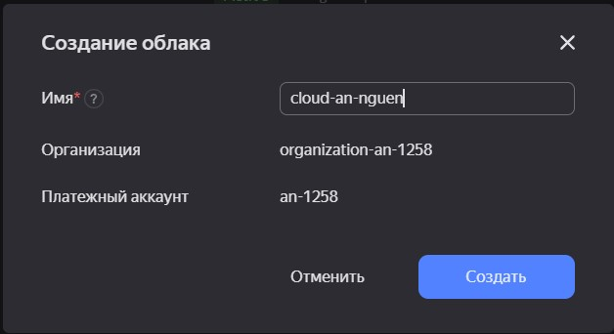

Рисунок 1 – Диалог создания облака

Открывается каталог «default», который создаётся по умолчанию для нового облака, с открытой вкладкой «Дашборд каталога» (рис. 2).

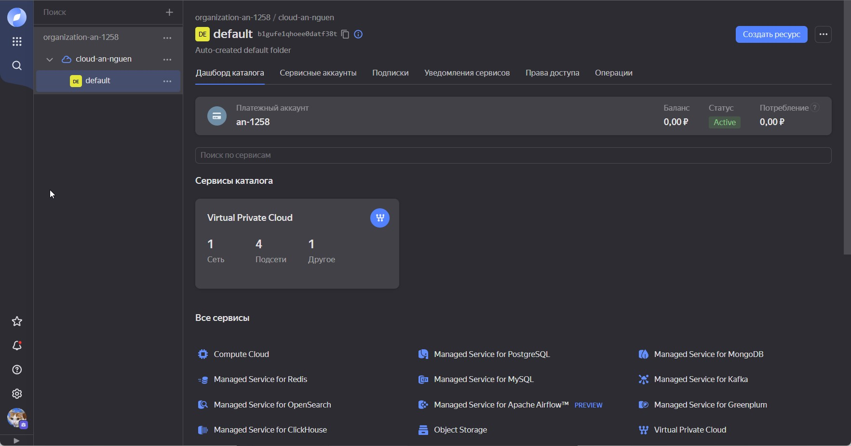

Рисунок 2 – Дашборд каталога

Платёжный аккаунт был создан заранее. Но после привязки банковской карты были проблемы с её верификацией, и в последствии платёжный аккаунт был в состоянии SUSPENDED, что означает, что доступ к использованию ресурсов приостановлен. Список статусов есть в документации «Яндекс.Облако» по ссылке cloud.yandex.ru/docs/billing/concepts/billing-account-statuses. Эти проблемы были решены через создания обращения в центре поддержки в «Яндекс.Облако». Туда можно попасть, нажав на иконку  «Все сервисы», и затем на кнопку раздела «Поддержка». На рис. 3 изображена страница центра поддержки «Яндекс.Облако».

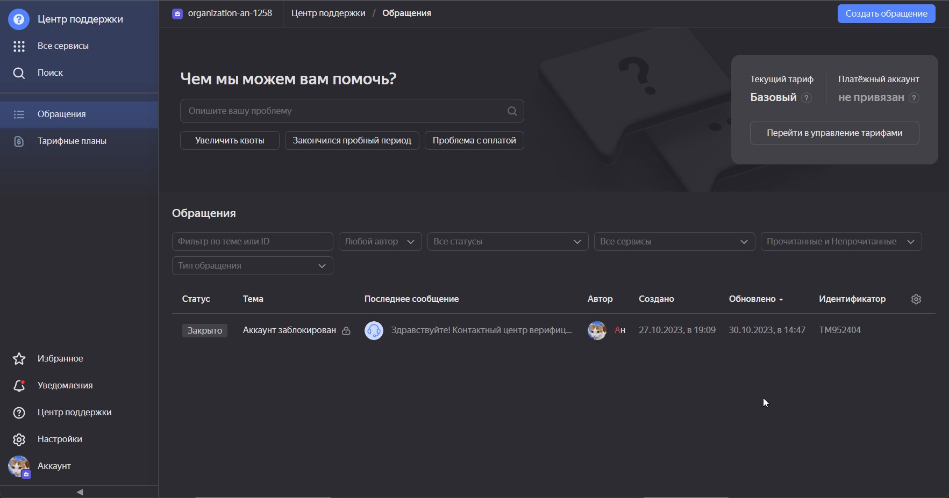

Рисунок 3

Имя аккаунта «an-1258». Персональная информация указана на рисунке 4.

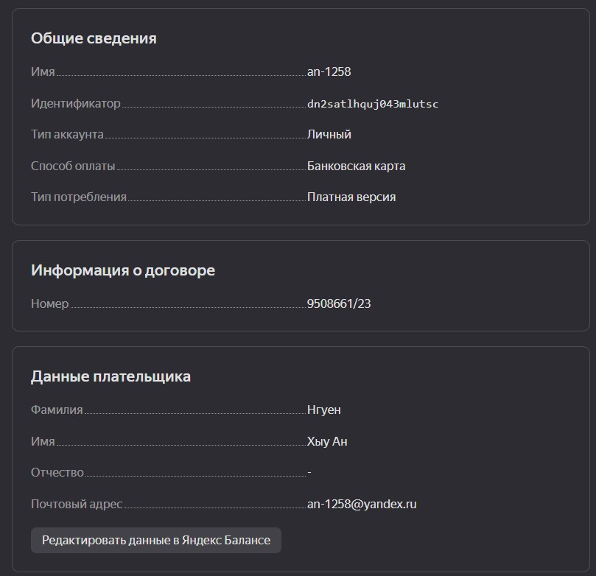

Рисунок 4 – Персональная информация

На рисунке 5 бесплатные гранты, которые были выданы при регистрации платёжного аккаунта.

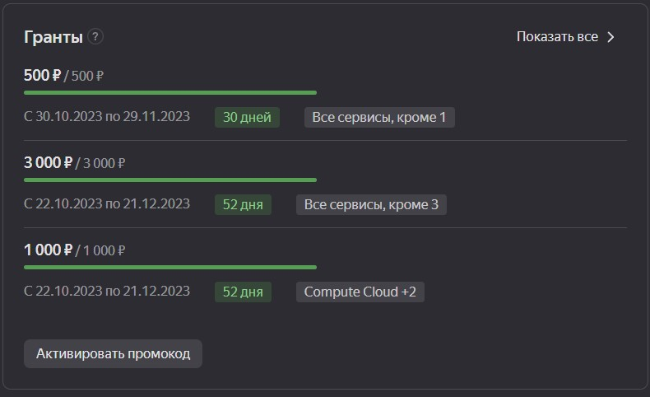

Рисунок 5 – Гранты

В консоли во вкладке «Дашборд каталога» нужно нажать на карточку с названием «Virtual Private Cloud», чтобы перейти на страницу со списком облачных сетей (рис. 6).

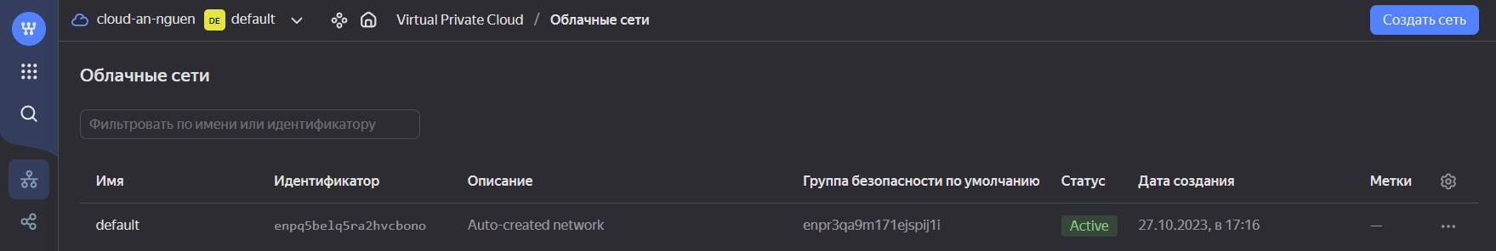

Рисунок 6 – Облачные сети

На этой странице видим, что сеть «default» в активном состоянии. Чтобы просмотреть список подсетей, нужно в левой навигационной панели нажать на кнопку . Если навести курсор мыши на любую из кнопок, то будет выводится название каждой кнопки. На рисунке 7 предоставлен список подсетей.

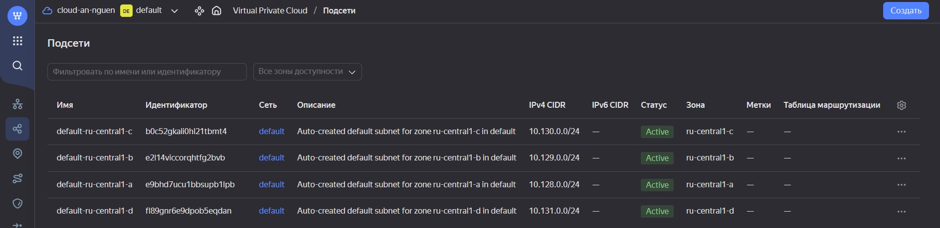

Рисунок 7 – Подсети

Вывод: в этой лабораторной работе была создана учётная запись в сервисе «Яндекс.Облако» и ознакомился с интерфейсом консоли.